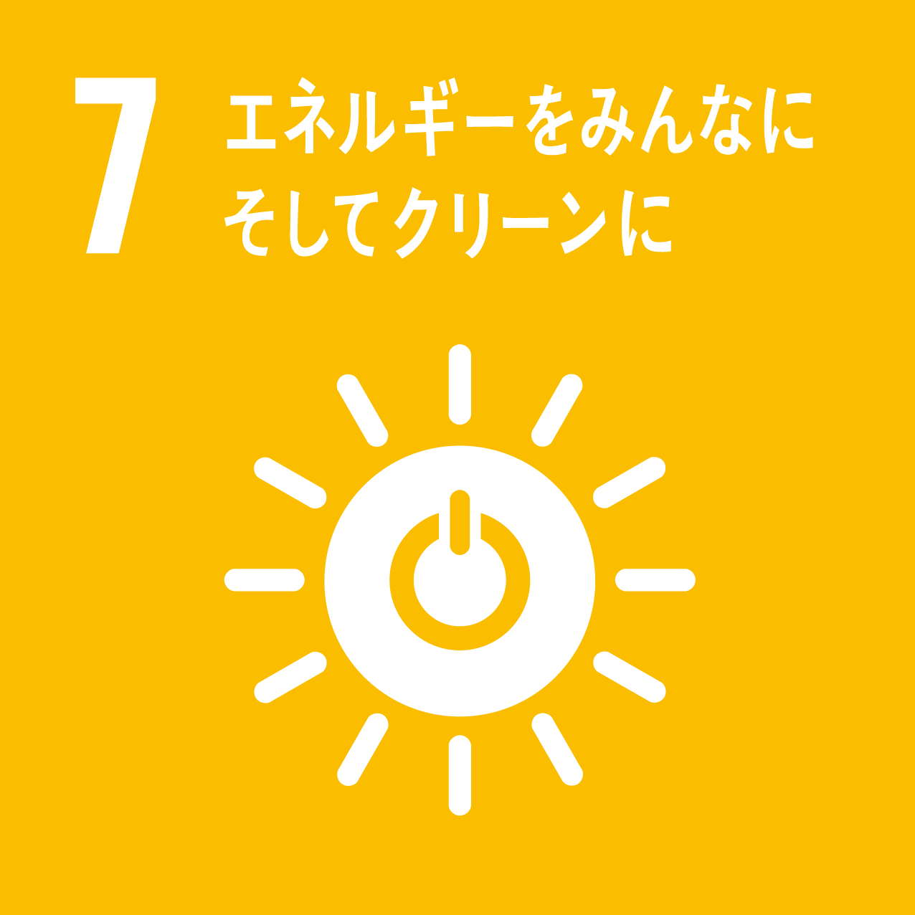

**第１４回 鶴岡市**

**グリーンカーテンコンテスト**

**作品大募集！**

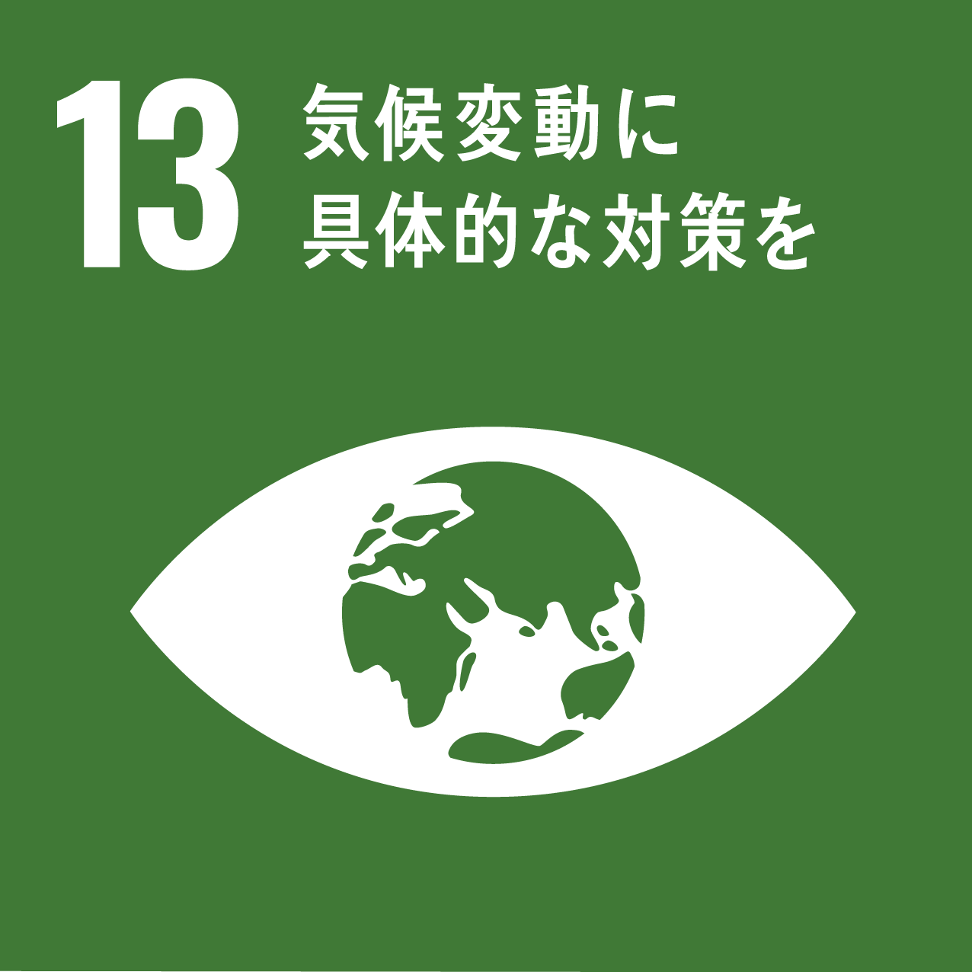



HPへは上の二次元コードからアクセスできます。（鶴岡市公式ホームページ > 都市整備・環境 > 環境・エネルギー > 環境フェアつるおか > 令和4年度 > 鶴岡市グリーンカーテンコンテストを開催します）

夏の暑さ対策として注目されているグリーンカーテン。窓辺につる植物の葉を茂らせることで、日差しが遮られ、室温や体感温度を下げる効果があります。

ぜひ、ご自慢のグリーンカーテンを写真に収め、コンテストに応募してみませんか。

◇　対象　◇

鶴岡市民 および 市内に所在する企業・団体等が設置したグリーンカーテン

※植物の種類は問いません。

◇　応募方法　◇

応募用紙に必要事項を記入し、応募写真を添えて、「メール」「ご持参」「郵送」のいずれかの方法でご応募ください。応募用紙は、鶴岡市ホームページからダウンロードできます。

※応募写真は、L判以上の大きさのもので、2枚以内とします。グリーンカーテン全体の様子がわかるものを、1枚以上ご提出ください。なお、提出いただいた応募写真は返却いたしませんので、ご了承ください。

※応募写真に写っている建物・人物等の肖像権や、撮影の許可等については、応募者の責任において得られているものとします。

◇　応募先　◇

環境つるおか推進協議会　[事務局：鶴岡市市民部環境課]

〒997-8601　鶴岡市馬場町9-25　鶴岡市役所6階

TEL：0235-35-1247/0235-25-2111（内線719）

E-mail：[kankyo@city.tsuruoka.yamagata.jp](mailto:kankyo@city.tsuruoka.yamagata.jp)

◇　応募締切　◇

**令和　4　年　８　月　31　日　（水）　必着**

◇　審査　◇

環境つるおか推進協議会が審査を行い、最優秀賞ほか数点を選考いたします。

入選された方へは、賞状ならびに副賞（商品券）を授与いたします。